Pielikums Nr. 1
Madonas novada pašvaldības domes
28.02.2023. lēmumam Nr. 102
(protokols Nr. 3, 20. p.)

Zemes vienību ar kadastra apzīmējumiem 7027 010 0068 un 7027 010 0094 apvienošanas shēma*

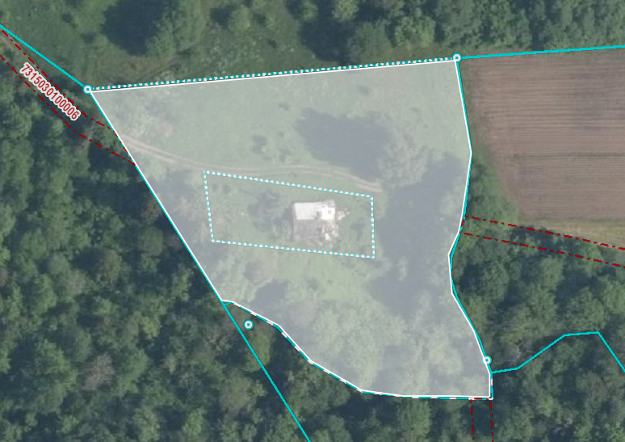
0.67 ha
70027 010 0094
7027 010 0068

Datu avots https://www.lvmgeo.lv/kartes (Dati no VZD, LGIA, SIA “Karšu izdevniecība Jāņa Sēta) 2022. gada informācija
*Shēmā norādītās platības tiks precizētas veicot zemes vienību kadastrālo uzmērīšanu.

Projektētā zemes vienība

Zemes vienību esošā robeža

